Проект «Осень, осень – золотая осень»
Воспитатель: Вишнякова М.Ю.
Сентябрь 2021 год
"Мир, окружающий ребёнка, – это, прежде всего, мир природы с безграничным богатством явлений, с неисчерпаемой красотой. Здесь, в природе, вечный источник детского разума. Очень важно с ранних лет развивать в детях умение созерцать, наслаждаться ею, вглядываться в неё и вслушиваться"
Сухомлинский В. А.
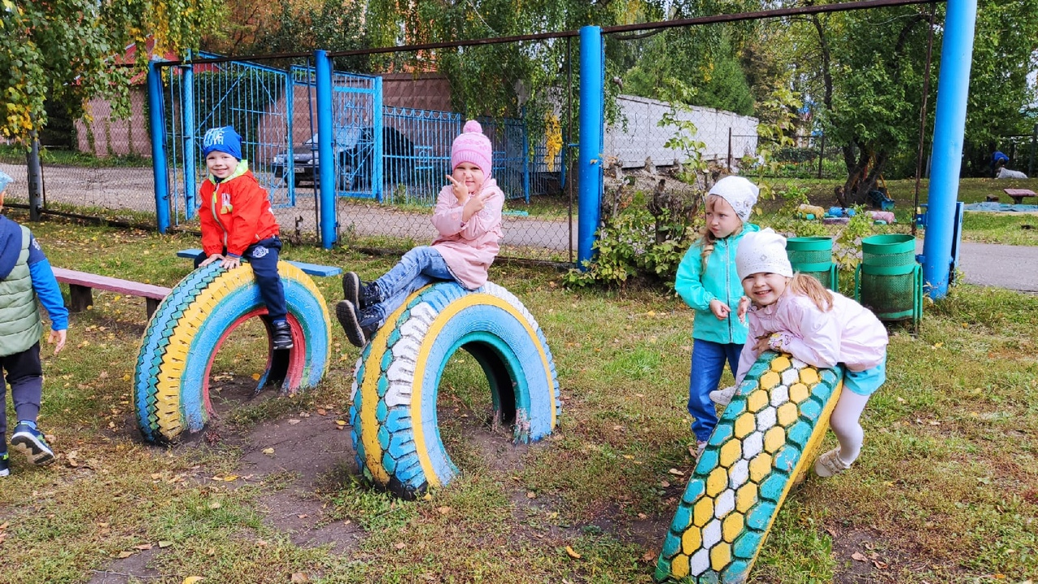
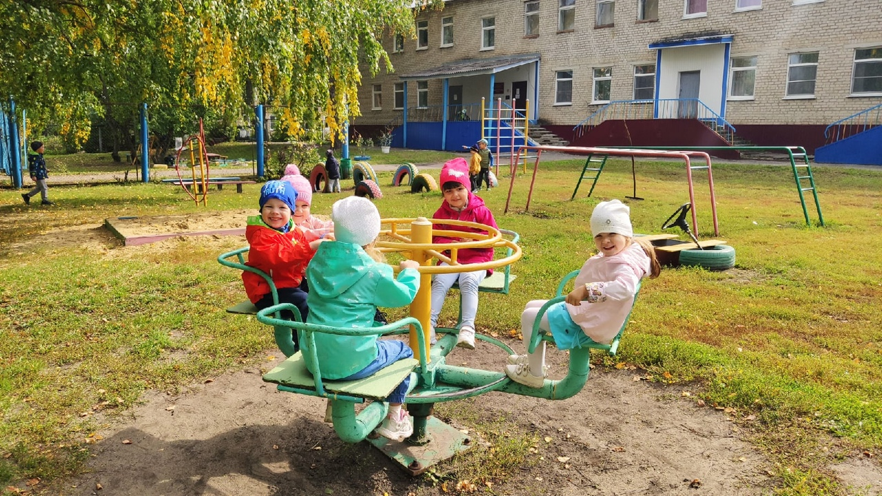
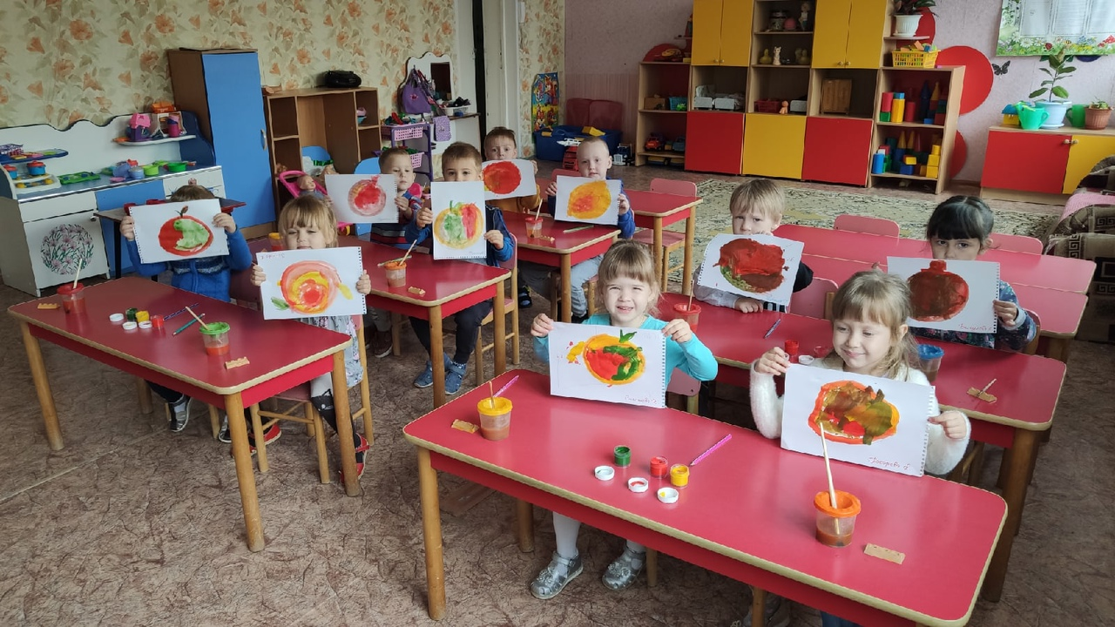
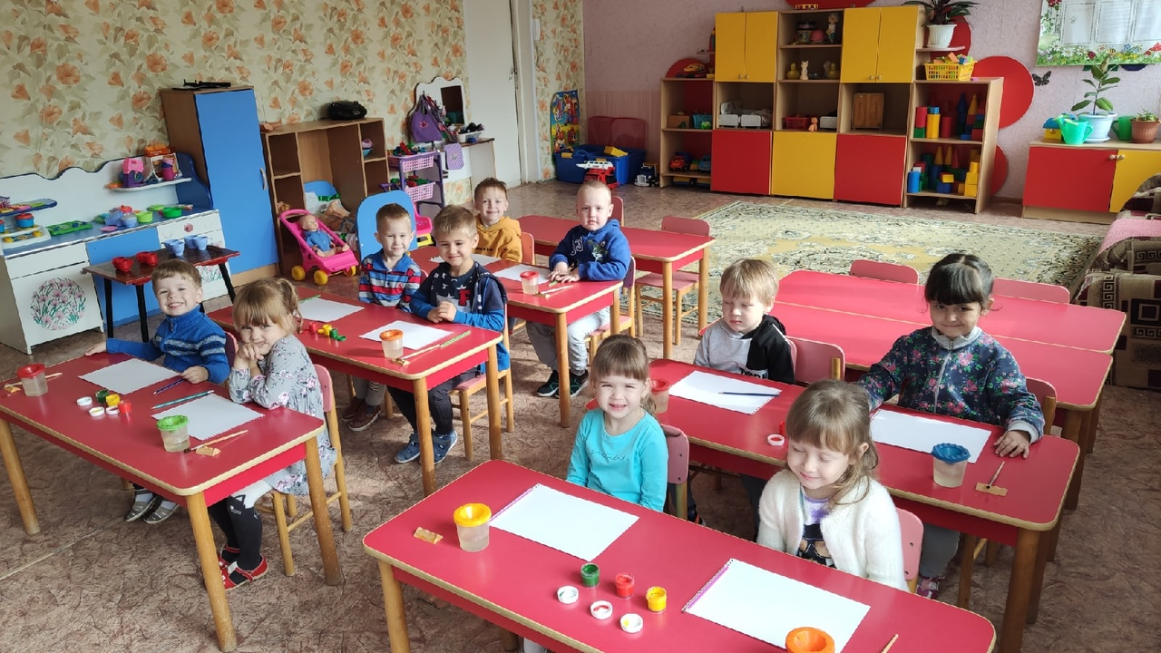
Тип проекта: познавательно-творческий.
Продолжительность проекта: краткосрочный (с13-30 сентября).
Участники проекта: воспитатели, дети средней группы, родители.
Актуальность темы: Природа - это мир, являющийся основным объектом изучения науки. Чаще всего слово «природа» употребляют, характеризуя естественную среду обитания человека. Это Вселенная, все, что окружает человека, за исключением рукотворных вещей. Природа является совокупностью естественных условий существования человека и общества, в котором он живет. Природу можно условно разделить на живая и не живая, дикая и окультуренная, естественная и искусственная и т. д. Она является объектом естествознания. Деятельность человека и общества оказывает заметное влияние на природу, как негативное, так и позитивное. Эти факторы требуют установления гармоничного взаимодействия между природой и человеком. Составляя единое звено, человек и природа не могут обходиться друг без друга, природа создала нас, она нас окружает. На этой основе и формируется любовь детей к природе, родному краю. Приобретенные в детстве умение видеть и слушать природу такой, какая она есть в действительности, вызывает у детей глубокий интерес к ней, расширяет знания, способствует формированию характера и интересов. Ознакомление дошкольников с природой – это средство образования в их сознании реалистических знаний об окружающем мире, основанных на чувственном опыте. В детском саду ребят знакомят с природой, происходящими в ней в разное время года изменениями. На основе приобретенных знаний формируются такие качества, как любознательность, умение наблюдать, логически мыслить, эстетически относиться ко всему живому. Состояние природы в огромной степени зависит от человеческого отношения к ней. Все в мире взаимосвязано. Человек должен бережнее относиться к природе, чтобы не навредить самому себе. Это ему вполне по силам.
Цель проекта: пополнение и обогащение знаний детей по лексическим темам: «Осень», «Овощи», «Фрукты», познакомить детей с красотой осенней природы.
Задачи проекта:
1.Образовательные:
- познакомить детей с понятием «время года – осень», с сезонными изменениями в природе происходящими осенью;
- расширять и активизировать словарный запас детей;
- побуждать к самостоятельному исследованию и сравнению листьев по величине, цвету и форме.
2.Развивающие:
- развивать интерес у детей к наблюдениям, умение замечать изменения, происходящие в природе;
- развивать умение рассказывать наизусть небольшие стихотворения;
- развивать художественно - творческие способности.
3.Воспитательные:
- воспитывать у детей эмоциональное, положительное отношение к природе, умение видеть прекрасное в разное время года;
- воспитывать бережное отношение к природе.
Форма проведения итогового мероприятия проекта: развлечение «Краски золотой осени».
Ожидаемые результаты:
1. Расширим знания детей об осени, её признаках и дарах, бережном отношении к природе.
2. Пополним словарный запас детей;
3. Сформируем интерес к исследованиям, опытам, наблюдениям
Этапы проектной деятельности:
1 этап Подготовительный:
1. Составление плана работы над проектом
2. Сбор материала необходимого для реализации проекта
3. Организация предметно-развивающей среды по теме проекта
4. Изготовление дидактических игр и пособий
2 этап Основной:
Виды деятельности Название видов деятельности
Игровая деятельность
Сюжетно-ролевые игры
«Оденем куклу на прогулку»
«Сварим суп из овощей»
«Магазин овощей»
Дидактические игры «Какое время года»
«Найди такой же листик»
«Чудесный мешочек»
«Что растет на грядке»
«Собери картинку (разрезные овощи)»
Коммуникативная деятельность
Беседы «Осень в гости к нам пришла»
«Какая сегодня погода»
«Дары осени»
«Как изменилась одежда людей»
Рассматривание картин «Прогулка в лесу», «Уборка урожая»
Составление рассказа по картинке «Осень в лесу»
Загадки об овощах
Двигательная деятельность
Подвижные игры «Солнышко и дождик»
«У медведя во бору»
«Листопад»
«Урожай»
Пальчиковые игры «Вышли пальчики гулять»
«Мы капусту рубим»
«Грибы»
Физминутки «Мы листики осенние»
«Ветер дует нам в лицо»
«Ходит осень по дорожке»
Изобразительная деятельность
Рисование «Разноцветные листья»
Лепка «Овощи»
«Грибочки»
Аппликация «Осеннее дерево»
Восприятие художественной литературы
Чтение художественной литературы А. Блок «Зайчик»
З. Александрова «Дождик»
А. К. Бальмонт «Осень»
А. Плещеев «Осень наступила»
А. Босев «Дождь»
Ю. Тувим «Овощи»
Русская народная сказка
«Вершки и корешки»
Загадки
Экскурсии и целевые прогулки
Прогулки по территории детского сада Наблюдения за солнцем, небом, осенним дождем, за красотой и богатством осенних красок, за деревьями, растущими на территории детского сада
3 этап Заключительный:
1. Дети расширили и обогатили свои знания об осени, о сезонных изменениях в природе происходящих осенью; о многообразии и пользе овощей.
2. У детей развился интерес к наблюдениям, умение замечать прекрасное в разное время года; а также творческие способности.
3. У родителей появился интерес к образовательному процессу, развитию творчества, знаний и умений у детей.
Заключение
Внедрение проекта в воспитательно-образовательный процесс помогло обогатить его содержание. Обеспечило развитие у детей любознательности, стремление проникнуть за пределы увиденного, узнать неведомое. Поспособствовало накапливанию у детей конкретно-образных представлений об окружающей действительности, фактических знаний, которые являются материалом для последующего их сознания, обогащения, приведения в систему, раскрытия причин и взаимосвязей, существующих в природе. Дети ближе познакомились с особенностями наступления осени. Работа по проекту помогла развить у них художественный вкус, эстетическую восприимчивость. Все свои наблюдения в природе, новые знания и впечатления ребята передавали в рисунках. Сделанная нами подборка игр на развитие двигательных способностей, психологических этюдов, игр - инсценировок дали возможность развивать чёткую выразительную речь, мимику, движения. У детей значительно улучшилось развитие мелкой моторики рук, они получили возможность почувствовать себя свободными, раскрепощенными, обрели уверенность в себе, в своих силах, в умении мыслить, фантазировать.

Приложение
Дыхательные упражнение «Ветер»
Цель: развивать речевое дыхание, звуковую культуру речи.
Воспитатель произносит слова и дыхательные упражнения, дети повторяют.
Дует лёгкий ветерок – ф-ф-ф… Выдох спокойный, ненапряжённый
И качает так листок – ф-ф-ф…
Дует сильный ветерок – ф-ф-ф… Активный выдох
И качает так листок – ф-ф-ф…
Дует ветерок, качаются листочки и поют свои песенки.
Осенние листочки на веточках сидят,
Осенние листочки детям говорят:
Осиновый – а-а-а…
Рябиновый – и-и-и…
Берёзовый – о-о-о…
Дубовый – у-у-у…
Дети хором поют: «а-а-а», «и-и-и», «о-о-о», «у-у-у»
Пальчиковая игра «Мы капусту рубим»
Мы капусту рубим, рубим! (2 раза) (ребенок изображает рубящие движения топор, двигая прямыми ладошками вверх и вниз)
Мы капусту режем, режем! (2 раза) (ребром ладошки водим вперед и назад) Мы капусту солим, солим! (2 раза) (собираем пальчики в щепотку и делаем вид, что солим капусту)
Мы капусту жмем, жмем! (2 раза) (энергично сжимаем и разжимаем кулачки) Мы морковку трем, трем! (2 раза) (правую ручку сжимаем в кулачок и двигаем её вверх-вниз вдоль прямой ладошки левой руки, изображая терку) .
Пальчиковая игра «Вышли пальчики гулять»
Вышли пальчики гулять, (шагаем пальчиками по столу)
Стали листья собирать, (собираем листики в ручку)
Красный листик,
Жёлтый листик,
Будем их сейчас считать (хлопаем в ладоши)
Сколько листиков собрали
Раз, два, три, четыре, пять! (загибаем пальчики)
Можно с ними поиграть (поднимаем руки вверх, делаем фонарики)
Пальчиковая игра "Ходит осень в нашем парке"
Ходит осень в нашем парке, (пальчиками шагаем по столу)
Дарит осень всем подарки: (показываем две ладошки сложенные вместе)
Бусы красные – рябине, (загибаем поочередно пальчики)
Фартук розовый – осине,
Зонтик желтый – тополям,
Фрукты осень дарит нам. (прикладываем обе ладошки к груди)
Пальчиковая игра "Осень"
Ветер по лесу летал, (делаем плавные, волнообразные движения кистями рук)
Ветер листики считал:
Вот дубовый, (загибаем по одному пальчику на обеих руках)
Вот кленовый,
Вот рябиновый резной,
Вот с березки — золотой,
Вот последний лист с осинки (спокойно укладываем ладони на коленочки)
Ветер бросил на тропинку.
Развлечение: «Осень, осень, в гости просим!»
Воспитатель приглашает детей послушать музыку и, обращая внимание на картину на доске,спрашивает:
- ребята на какое время года похожа музыка?
(осень….)
- почему вы так подумали?
(грустная, не веселая)
- конечно, ребята, это осенняя музыка, она печальная, слышно как падают листья, дует ветер…
Бродит осень по дорожке
Промочила осень ножки
Льют дожди и нет просвета
Затерялось где-то лето.
(входит осень)
Осень: я слышала здесь обо мне говорили?
Воспитатель: ой ребята кто это к нам в гости пожаловал? (Осень)
- Да, осень, мы говорили о тебе!
Осень: А вы знаете приметы по которым я прихожу?
(дети: да….)
Осень: у меня есть загадочные карточки, вы попробуйте их разгадать.
(дети с воспитателем выкладывают карточки- схемы и объясняют их значение – примету осени)
Осень: молодцы, вижу вы хорошо знаете мои приметы, а знаете ли вы стихи обо мне?
Воспитатель: конечно, осень, мы тебя ждали и выучили много песен и стихов.
Дети читают стихи об осени:
Здравствуй, осень золотая,
Голубая неба высь!
Листья желтые, слетая,
На дорожку улеглись!
Осень - дивная пора!
Все она позолотила,
Листьев - целая гора!
В стаи птиц она созвала,
Разукрасила леса.
Все деревья облетели
Зеленеют только ели,
Днем и ночью дождик льет
Грязь и лужи у ворот.
Осень: какие красивые стихи, молодцы ребята, порадовали меня.
А давайте с вами споем и немного поиграем:
М/п игра «Падают листья»
Воспитатель: вот какая красивая осень у нас в песне.
Осень: ребята, а ещё осенью собирают не только грибы, но и урожай на огородах и в садах. Я вам принесла овощи и фрукты но они все перепутаны, их надо разобрать.
Воспитатель: это мы быстро поможем. В кастрюлю будем носить фрукты для компота, а в тазик овощи для супа и салата.
Д/игра «Овощи и фрукты»
Осень: молодцы, вы хорошо знаете овощи и фрукты.
Воспитатель: осень, а мы ещё хоровод знаем «Есть у нас огород», хочешь с нами поиграть?
Осень: конечно, хочу.
Хоровод «Есть у нас огород»
Воспитатель: Здорово! Хороший урожай собрали, ничего не забыли.
Осень: Мне очень понравилось у вас играть, жалко только, что уже скоро наступит зима и мы с вами не скоро встретимся!
Воспитатель: не печалься осень, мы тебе подарок нарисуем, чтобы ты о нас вспоминала и не грустила! Правда ребята? (дети: да)
Мы нарисуем портрет осени, чтобы она не скучала.
Рисование осеннего дерева.
Сюжетно-ролевая игра «Оденем Куклу на прогулку»
Цель: развивать у детей умение подбирать одежду для разного сезона, научить правильно называть элементы одежды, закреплять обобщенные понятия «одежда», «обувь», воспитывать заботливое отношение к окружающим.
Оборудование: кукла, одежда для всех периодов года (для лета, зимы, весны и осени, маленький шкафчик для одежды и стульчик.

Ход игры:
В гости к детям приходит новая кукла. Она знакомится с ними и хочет поиграть. Но ребята собираются на прогулку и предлагают кукле идти с ними. Кукла жалуется, что она не может одеваться, и тогда ребята предлагают ей свою помощь. Дети достают из шкафчика кукольную одежду, называют ее, выбирают то, что нужно сейчас одеть по погоде. С помощью воспитателя в правильной последовательности они одевают куклу. Затем дети одеваются сами и выходят вместе с куклой на прогулку. По возвращении с прогулки дети раздеваются сами и раздевают куклу в нужной последовательности, комментируя свои действия.
Сюжетно-ролевая игра «Сварим суп из овощей»
Цель: познакомить детей с процессом приготовления овощного супа, показывая и называя действия, которые ребенок выполняет; закрепить названия овощей; развивать воображение; активизировать речь.
Сюжетно-ролевая игра «Магазин овощей»
Цель: закрепить знания детей с обобщающим понятием «магазин», а также знания об овощах; развивать умение выполнять в игре несколько взаимосвязанных действий. Способность формировать у детей умение взаимодействовать и ладить в совместной игре, прививать чувство коллективизма.
Дидактическая игра «Найди такой же листик»
Цель: Нахождение предметов по сходству.

Ход игры
Игра проводится во время листопада. Воспитатель показывает лист и предлагает найти такой же. Собранные листья сравниваются по форме. У всех детей по одному листу от разных деревьев (береза, липа, яблоня).Воспитатель поднимает один из листьев и говорит: «Подул ветер. Полетели вот эти листочки (листья березы)». После этих слов дети с листьями березы в руках убегают.В конце игры воспитатель произносит: «Подул сильный ветер. Все листочки полетели».
Правила игры. Бежать («лететь») можно только тем детям, у кого в руках такой листок, какой показал воспитатель.
Дидактическая игра «Какое время года»
Цель: учить детей соотносить описание природы в стихах с определенным временем года, развивать слуховое внимание.
Дидактическая игра «Чудесный мешочек»
Цель: ориентироваться на род имени существительного при определении предмета по его признакам.
Дидактическая игра «Собери картинку (разрезные овощи)»
Цель: формировать у детей представления о целостном образе предмета, учить соотносить образ представления с целостным образом реального предмета, складывая картинку, разрезанную на 4 части. Действовать путем прикладывания. Воспитывать у детей внимание, усидчивость, настойчивость в выполнении поставленной задачи.
Консультация для родителей «Осенние изменения в природе».
Осенняя природа дает богатый материал для совместных с детьми наблюдений. Во время прогулки по осенней улице, парку, лесу обращайте внимание детей на осенние изменения в природе: вспомните вместе с детьми о смене времен года, повторите названия времен года и их очередность.
Вспомните и обобщите с детьми все сезонные изменения, которые происходят в природе осенью.
Листья на деревьях меняют свой цвет – летом они были зеленые, а теперь стали желтыми, красными, оранжевыми; скоро листья опадут – начнется листопад.
Можно рассмотреть с детьми место на ветке дерева,откуда только что сорвали листок: там мы увидим еле заметные почки. Деревья не погибли, они только отбросили отмершие, а потому не нужные листья. Но весной из почек вновь появятся новые листочки, дерево вновь оживет, зазеленеет.
Меньше становится насекомых – не слышно кузнечиков, не видно стрекоз, бабочек. Можно объяснить детям, что насекомые готовятся к зиме,к холодам: они прячутся в щели домов, под кору деревьев и засыпают на всю зиму до следующей весны.
Наблюдения за улетающими птицами. Можно теперь легко ответить на вопрос детей, почему от нас улетают птицы осенью. Летом дети имели возможность наблюдать, как птицы гонялись за насекомыми – комарами, мухами, бабочками. Но сейчас насекомых стало меньше – дети это видят сами. Поэтому птицы должны улетать, чтобы не погибнуть от голода. Они улетают в теплые края, где даже в зимнее время тепло и нет недостатка в пище. Но весною вернутся снова.
Попробуйте разучить с детьми стихотворение А. Плещеева «Осень наступила».
Консультация для родителей «Осенние забавы».
Вот и промелькнуло лето в своем ситцевом цветастом сарафанчике! На смену ему пришла красавица - осень! Осень - чудная пора! Еще стоят теплые солнечные денечки, а деревья стоят уже в своем золотом убранстве! Постарайтесь использовать их для наблюдений за природой, для игр и общения с ребенком.
Выберите одно из деревьев, и в течение месяца наблюдайте за ним.И увидите чудеса преображения: как листочки из зеленых превращаются в золотые и красные, а потом дерево постепенно теряет свое яркое убранство, пока ветви совсем не оголятся. Можно совместно с ребенком вести дневник наблюдений, в котором будете зарисовывать все изменения, происходящие с деревом.
Гуляя, обратите внимание ребенка на то,что происходит с растениями: цветы отцветают,листья на деревьях изменили свой цвет: пожелтели и покраснели. При малейшем дуновении ветерка они, кружась, падают на землю. Объясните ребенку, что это явление называется листопад.
Соберите букет из осенних листьев, дома засушите их или прогладьте утюгом через лист бумаги. Сделайте вместе с ребенком аппликацию из осенних листьев. Для работы, прежде всего, составьте эскиз композиции, подберите материал, подходящий по цвету, форме, величине (ребенок должен тоже принимать в этом участие). Для основы лучше всего взять плотную цветную бумагу (картон). Расположите композицию на фоне, проверьте правильность расположения и только после этого можно наклеивать листочки. Недостающие элементы изображений можно дорисовать.
Для того чтобы листья не меняли свою окраску при наклеивании используйте клей ПВА. Не забывайте хвалить ребенка, ведь этим Вы только подбодрите его.
Еще из засушенных листьев можно сделать гербарий: каждый из листочков приклеить на картон (один засушенный листочек на лист картона, подписать название дерева, вложить в файлы, а затем поместить в папку. Папку с гербарием можно назвать «Деревья нашего сада» или «Деревья нашего района (города)». Рассматривая гербарий, ребенок быстрее запомнит названия деревьев.
Отдельно соберите желуди, шишки, каштаны, крылатки ясеня, клена (плоды и семена тех деревьев, которые собраны в гербарии). Предложите ребенку поиграть в игру, «С какой ветки детки» - подобрать плод или семя к предложенному листочку и назвать его.
Предложите разложить семена (плоды) от самого маленького до самого большого.
Помните! Собирая природный материал нельзя обламывать ветки, вырывать цветы с корнем. Напоминайте детям, что природа живая, нельзя делать ей больно.
Попробуйте вместе с ребенком печатать листочками.Для этого вам понадобятся: листья с различных деревьев, гуашь, кисточка, лист бумаги, стаканчик с водой. Покрываем листочек гуашью, прикладываем окрашенной стороной для получения отпечатка на лист бумаги. Делаем несколько отпечатков в зависимости от задуманного сюжета, затем, чтобы получить законченный вид, дорисовываем гуашью необходимые детали.
Выразительно прочтите ребенку стихотворение об осени, предложите выучить его.
Это, конечно же, не все, чем можно заняться осенними днями. Главное – это то, что вы вместе со своим ребенком проводите время, учите его чему-то новому и учитесь вместе с ним!
Консультация для родителей «Овощи и фрукты, полезные продукты».
Заботясь о здоровье ребенка, нельзя забывать о пользе овощей и фруктов, ведь все они богаты витаминами и минералами, необходимыми для нормального развития организма ребенка.
Остановимся на самых известных.
Яблоки – прекрасный источник витаминов и микроэлементов. Употребление яблок стабилизирует деятельность кишечника, избавляет от запоров.
Груша содержит органические кислоты, регулирующие процесс работы желудочно-кишечного тракта, повышает аппетит, а клетчатка, входящая в ее состав, способствует росу полезных бактерий в кишечнике.
Банан богат калием, полезным для работы сердечно-сосудистой системы, поднимает настроение.
Абрикос содержит железо и витамины, стабилизирует работу кишечника.
Виноград помогает при упадке сил, малокровии, расстройствах нервной системы, нарушениях обмена веществ (диатез).
Клубника содержит большое количество магния, полезного для роста костно-мышечной системы ребенка.
Малина богата витамином С, незаменима в осенне-зимний период для профилактики и лечения простудных заболеваний.
Цветная капуста содержит калий, фосфор, железо, магний, йод.
Брокколи по содержанию витамина С и каротина опережает цветную капусту. Рекомендуется при анемии, приятна на вкус и легче усваивается детским организмом.
Морковь улучшает свертываемость крови, зрение, повышает иммунитет.
Кабачки полезны для больных, идущих на поправку, ослабленных людей и очень хорошо подходят для детского питания.
Картофель укрепляет сердечно-сосудистую систему, избавляет от проблем с пищеварением.
Как видим, польза овощей и фруктов огромна. И зная особенности каждого, в зависимости от времени года и вкусов ребенка всегда можно составить вкусное и полезное меню.

